BAB I
PENDAHULUAN
  - Konteks Penelitian
Seiring perkembangan zaman, media sosial tak hanya digunakan sebagai media komunikasi dan informasi saja, tapi sebagian orang memanfaatkan untuk kepentingan pribadi atau golongan, dengan celah inilah banyak bertebaran informasi ataupun berita yang membuat masyarakat pengguna sosial media di buat bingung karena isi dari berita tersebut tidak dapat di percaya kebenarannya.
Peningkatan di bidang teknologi, informasi, serta komunikasi mengakibatkan dunia tidak lagi mengenal batas, jarak, ruang, dan waktu. Seseorang dapat dengan mudah mengakses informasi penting tentang fenomena kejadian di belahan dunia lain, tanpa harus berada di tempat tersebut. Padahal untuk mencapai tempat itu memakan waktu berjam-jam, namun hanya dengan seperangkat komputer yang memiliki konetivitas internet, informasi dapat diperoleh dalam hitungan detik.
Hoax adalah sebuah informasi atau berita bohong yang di buat untuk menipu atau mengakali pembaca dan dibuat seolah-olah benar adanya, agar orang dapat mempercayainya. Hoax merupakan ekses negatif kebebasan berbicara dan berpendapat di internet, khususnya media sosial dan blog.

Berita hoax umumnya bertujuan untuk “having fun” atau humor. Namun, hoax juga bisa dijadikan alat propaganda dengan tujuan politis, misalnya melakukan pencitraan atau sebaliknya, memburukan citra seseorang atau kelompok. Biasanya membahas mengenai isu-isu yang akan terjadi, atau sedang terjadi maupun yang telah terjadi dan akan memberikan suatu dampak kepada pengguna atau pengguna media sosial. Pesan yang disampaikan mempunyai sisi emosional yang dapat memunculkan reaksi terhadap pengguna media sosial tersebut sehingga penilaian secara langsung tanpa didasari keingintahuan pesan yang disampaikan itu benar adanya atau fakta.
Berita hoax biasanya dibuat dengan cara membuat akun baru, lalu hapus, akun baru lagi, lalu hapus atau sering disebut “hit and run. Sehingga kasus berita hoax sulit diungkap, karena bisa di lakukan dimana saja dan kapan saja. Di indonesia banyak sekali beredar berita hoax termasuk Bandung yang terjamah oleh berita hoax dan tidak dapat dipungkiri akan menyebar sampe ke semua daerah dengan mudahnya mengakses internet.
Penyebaran hoax di media sosial Indonesia, mulai marak sejak media sosial populer digunakan oleh masyarakat Indonesia. Ini disebabkan sifat dari media sosial yang memungkinkan akun anonim untuk berkontribusi, juga setiap orang, tidak peduli latar belakangnya, punya kesempatan yang sama untuk menulis. Beberapa orang yang tidak bertanggung jawab, menggunakan celah ini untuk menggunakan media sosial dalam konteks negatif, yaitu menyebarkan fitnah, hasut dan hoax. Hal ini semakin parah ketika musim pemilu. Media sosial, di satu sisi digunakan untuk ajang kampanye positif, namun banyak yang menggunakannya untuk kampanye negatif. Selain dunia politik, kekuatan hoax juga merambah ke masyarakat luas dengan menggunakan kedok agama. Mereka bisa merekrut sebanyak mungkin orang yang se-iman, dengan jalan menyebarkan hoax sebagai bagian dari perjuangan iman-Nya.

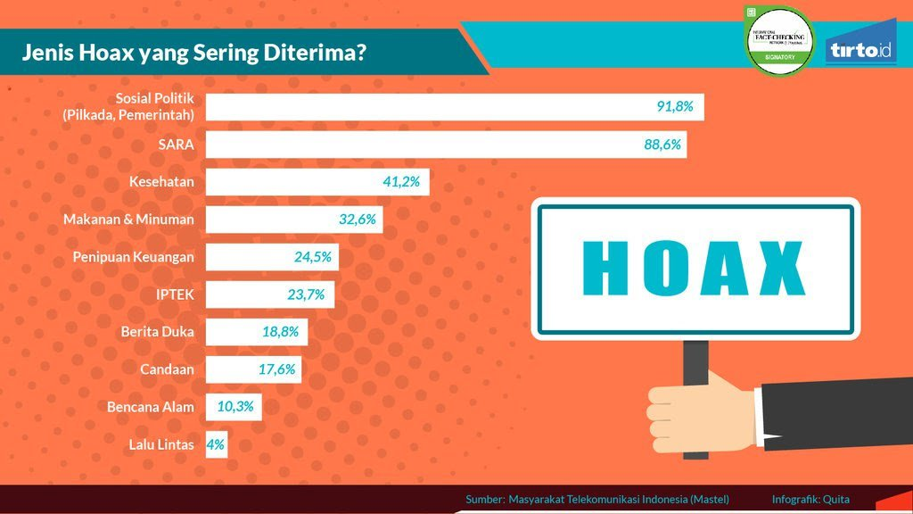
Gambar 1.1 Data Jenis Hoax
Sumber: Tirto.id Tahun 2019
Berita hoax di Kota Bandung bisa menumbuhkan kebencian atau pun ingin menjatuhkan kredibilitas seseorang atau kelompok, sejenis penyalahgunaan informasi yaitu berupa penyebarluasan fakta tidak benar untuk menipu audiens atau khalayak. Dengan cepat nya informasi yang disebarluaskan melalui media sosial untuk mengajak publik mempercayai sesuatu yang salah sebagai sebuah kebenaran, berita hoax yang disebarluaskan dengan sengaja bertujuan untuk membohongi atau mengkhianati publik, dan biasanya tujuannya bersifat pribadi yaitu menciptakan kesan-kesan personal tertentu oleh penyebar hoax di mata publik.
Facebook adalah salah satu dari sekian banyak jenis sosial media yang ada di jagad web. Bila anda sebelumnya telah mengenal My Space atau Friendster, maka Facebook pun tak jauh berbeda seperti kedua Social Network tersebut. Facebook pertama kali hadir pada bulan Februari 2004 dengan Mark Zuckerberg sebagai pendirinya. Di awal-awal berdirinya, Facebook hanya ditujukan untuk kalangan Mahasiswa Universitas Harvard. Baru di tahun 2005 Facebook membuka keanggotaan untuk kalangan anak sekolah. Setahun kemudian tepatnya tahun 2006 Facebook membuka keanggotaan secara universal alias siapa saja, dari belahan bumi manapun, orang bisa bergabung dengan Facebook.
Media sosial sebagai alat, jasa, dan komunikasi yang memfasilitasi hubungan antara orang satu dengan yang lain serta memiliki kepentingan atau ketertarikan yang sama. Pesatnya perkembangan media sosial seperti sekarang karena semua orang bisa memiliki media sendiri. Jika memiliki media tradisional seperti televisi, radio, atau koran dibutuhkan modal yang besar dan tenaga kerja yang banyak, maka lain halnya dengan media. Seorang pengguna dapat mengakses media sosial menggunakan media sosial dengan jaringan yang mengakses internet lambat meskipun, tanpa biaya besar, tanpa alat mahal dan dilakukan sendiri tanpa karyawan. Pengguna media sosial dengan bebas bisa mengedit, menambahkan, memodifikasi baik teks, gambar, video, grafis, dan berbagai model konten lainnya.
Facebook atau FB, salah satu media sosial yang umum di pakai masyarakat kota Bandung dari kategori umur remaja hingga dewasa. Facebook sangat mudah dalam penggunaannya, facebook sangat berperan penting sebagai media sosial yang dapat memberikan informasi secara cepat dan sebagai wadah komunikasi di kalangan masyarakat. Karena sebagian besar masyarakat menggunakan media facebook untuk bersosialisasi, postingan dan foto-foto yang di upload juga bermacam-macam sifatnya, bisa postingan mengenai masalah pribadi ataupun menyampaikan informasi melalui status ataupun foto, sehingga orang lain yang menyukai postingan atau foto tersebut dan ingin berjelajah bersama dapat berkomentar kepada akun tersebut dan berkomunikasi melalui komentar di setiap postingan yang di upload.
Media sosial facebook ini sebagai media untuk bertukar informasi, ajang eksistensi diri serta membuat suatu komunitas atau grup yang biasa dilakukan masyarakat, facebook ini banyak diminati oleh semua kalangan masyarakat maka seringkali atau beredar berbagai informasi mengenai isu-isu sosial,politik, ekonomi dan lain-lain, termasuk berita hoax yang di dapatkan dari facebook ini. Sehingga masyarakat sangat dekat dengan media sosial, karena kebutuhan akademis ataupun sebagai sarana komunikasi dan informasi. Selain itu masyarakat di tuntut untuk perkuat Literasi, menyesuaikan dengan kebutuhan dan usia, serta dapat mengkritisi informasi yang dinilai tidak baik.

Berdasarkan paparan diatas dapat ditarik kesimpulan bahwa berita hoax di media sosial facebook ialah berisikan berita bohong yaitu dengan menampilkan sesuatu yang salah dan telah di modifikasi sebagai suatu kebenaran, dilakukan dengan sengaja dan bertujuan untuk membohongi publik dan membuat masyarakat merasa bingung dengan informasi yang di sebarkan.
Sikap adalah suatu reaksi atau respon berupa penilaian yang muncul dari seorang individu terhadap suatu objek. Sikap juga dapat dikatakan sebagai suatu perwujudan adanya kesadaran terhadap lingkunganya Saifudin Azwar (2010: 3). Proses yang mengawali terbentuknya sikap adalah adanya objek disekitar individu memberikan stimulus yang kemudian mengenai alat indra individu, informasi yang yang ditangkap mengenai objek kemudian diproses di dalam otak dan memunculkan suatu reaksi. Penilaian yang muncul, positif atau negatif dipengaruhi oleh informasi sebelumnya, atau pengalaman pribadi individu.
Masyarakat sebagai kelompok yang mempunyai rasa sosialis dan mempunyai penilaian dan kepercayaan terhadap apa yang dilihat dari suatu fenomena yang baru, sehingga masyarakat atau khalayak dapat mengemukakan penilaian tersebut dan berkeinginan untuk mencari tahu apa saja yang seorang individu rasakan terhadap perubahan tersebut. Serta disini peneliti melakukan penelitian dikalangan Masyarakat kota Bandung.
Berdasarkan konteks penelitian diatas yang telah penulis paparkan, maka penulis tertarik untuk meneliti lebih lanjut mengenai “Sikap Masyarakat Kota Bandung Pada Berita Hoax Di Facebook”
  - Fokus Penelitian/Pertanyaan Masalah
1.2.1. Fokus Penelitian
Fokus penilitan merupakan pemusatan konsentrasi terhadap tujuan penelitian yang akan dilakukan. Berdasarkan uraian pada konteks penelitian diatas, maka masalah yang menjadi fokus utamanya adalah:
“Bagaimana Sikap Masyarakat Kota Bandung Pada Berita Hoax Di Facebook”

1.2.2. Pertanyaan Penelitian
Berdasarkan fokus penelitian di atas, maka peneliti memperoleh beberapa pertanyaan penelitian yang akan di teliti adalah:
1. Bagaimana sikap masyarakat ditinjau dari komponen kognitif pada berita hoax di facebook?
2. Bagaimana sikap masyarakat ditinjau dari komponen afektif pada berita hoax di facebook?
3. Bagaimana sikap masyarakat ditinjau dari komponen konatif pada berita hoax di facebook?

  - Tujuan dan Kegunaan Penelitian
1.3.1. Tujuan Penelitian
Berdasarkan latar belakang permasalahan yang telah diuraikan diatas, maka peneliti menentukan tujuan dari penelitian ini yang diharapkan mampu mengumgkap data yang dapat menjawab segala bentuk pertanyaan penelitian ini, sebagai berikut :
Adapun tujuan dari penelitian yang akan dilakukan adalah:
1. Untuk mengetahui sikap masyarakat kota Bandung ditinjau dari komponen kognitif pada berita hoax di facebook
2. Untuk mengetahui sikap masyarakat kota Bandung ditinjau dari komponen afektif pada berita hoax di facebook
3. Untuk mengetahui sikap masyarakat kota Bandung ditinjau dari komponen konatif pada berita hoax di facebook

1.3.2. Kegunaan Penelitian
Dengan adanya penelitian ini di harapkan dapat memberikan manfaat serba nilai guna bagi pengembangan ilmu pada umumnya dalam bidang Ilmu Komunikasi dan Jurnalistik khususnya. Maka dari itu kegunaan secara umum dapat di bedakan menjadi:
1.3.2.1. Kegunaan Teoretis
1. Secara teoretis, penelitian ini berguna sebagai pengembangan Ilmu Komunikasi secara umum dan komunikasi antarpribadi secara khusus yaitu tentang “Sikap Masyarakat Kota Bandung Pada Berita Hoax di Facebook” selain itu dapat menjadi bahan penelitian selanjutnya.
2. Memberikan sumbangan pemikiran terhadap pengembangan ilmu komunikasi.
3. Hasil dari penelitian ini diharapkan dapat memberikan kontribusi dalam keilmuwan program studi ilmu komunikasi.

1.3.2.2. Kegunaan Praktis
1. Secara praktis, hasil penelitian ini diharapkan dapat menjadi Sebagai sumbangan pemikiran dalam menyikapi Sikap Masyarakat Kota Bandung.
2. Memberikan kontribusi nyata kepada mahasiswa dalam bentuk karya tulis ilmiah yang dapat membantu mahasiswa mengetahui dan memahami mengenai Berita hoax di Kota Bandung
3. Sebagai bentuk penyelesaian dari tugas akhir (skripsi) yang merupakan salah satu syarat kelulusan di Program Studi Ilmu Komunikasi FISIP UNPAS Bandung.

